Leben wie Jesus in Israel – Arbeitsblatt 1: Ein Dorf zu Jesu Zeit
Dieses Arbeitsblatt gehört zu einer Unterrichtsreihe von Die Reli-Lehrer.
Schaue dieses Video vor dem Bearbeiten in Ruhe an: https://youtu.be/iNCdoSbtTxQ

Aufgabe 1: Dieses Bild zeigt, wie ein israelisches Dorf vor ca. 2000 Jahren ausgesehen haben könnte.
Erinnere dich an die Beschreibungen der Fantasiereise und male es aus.
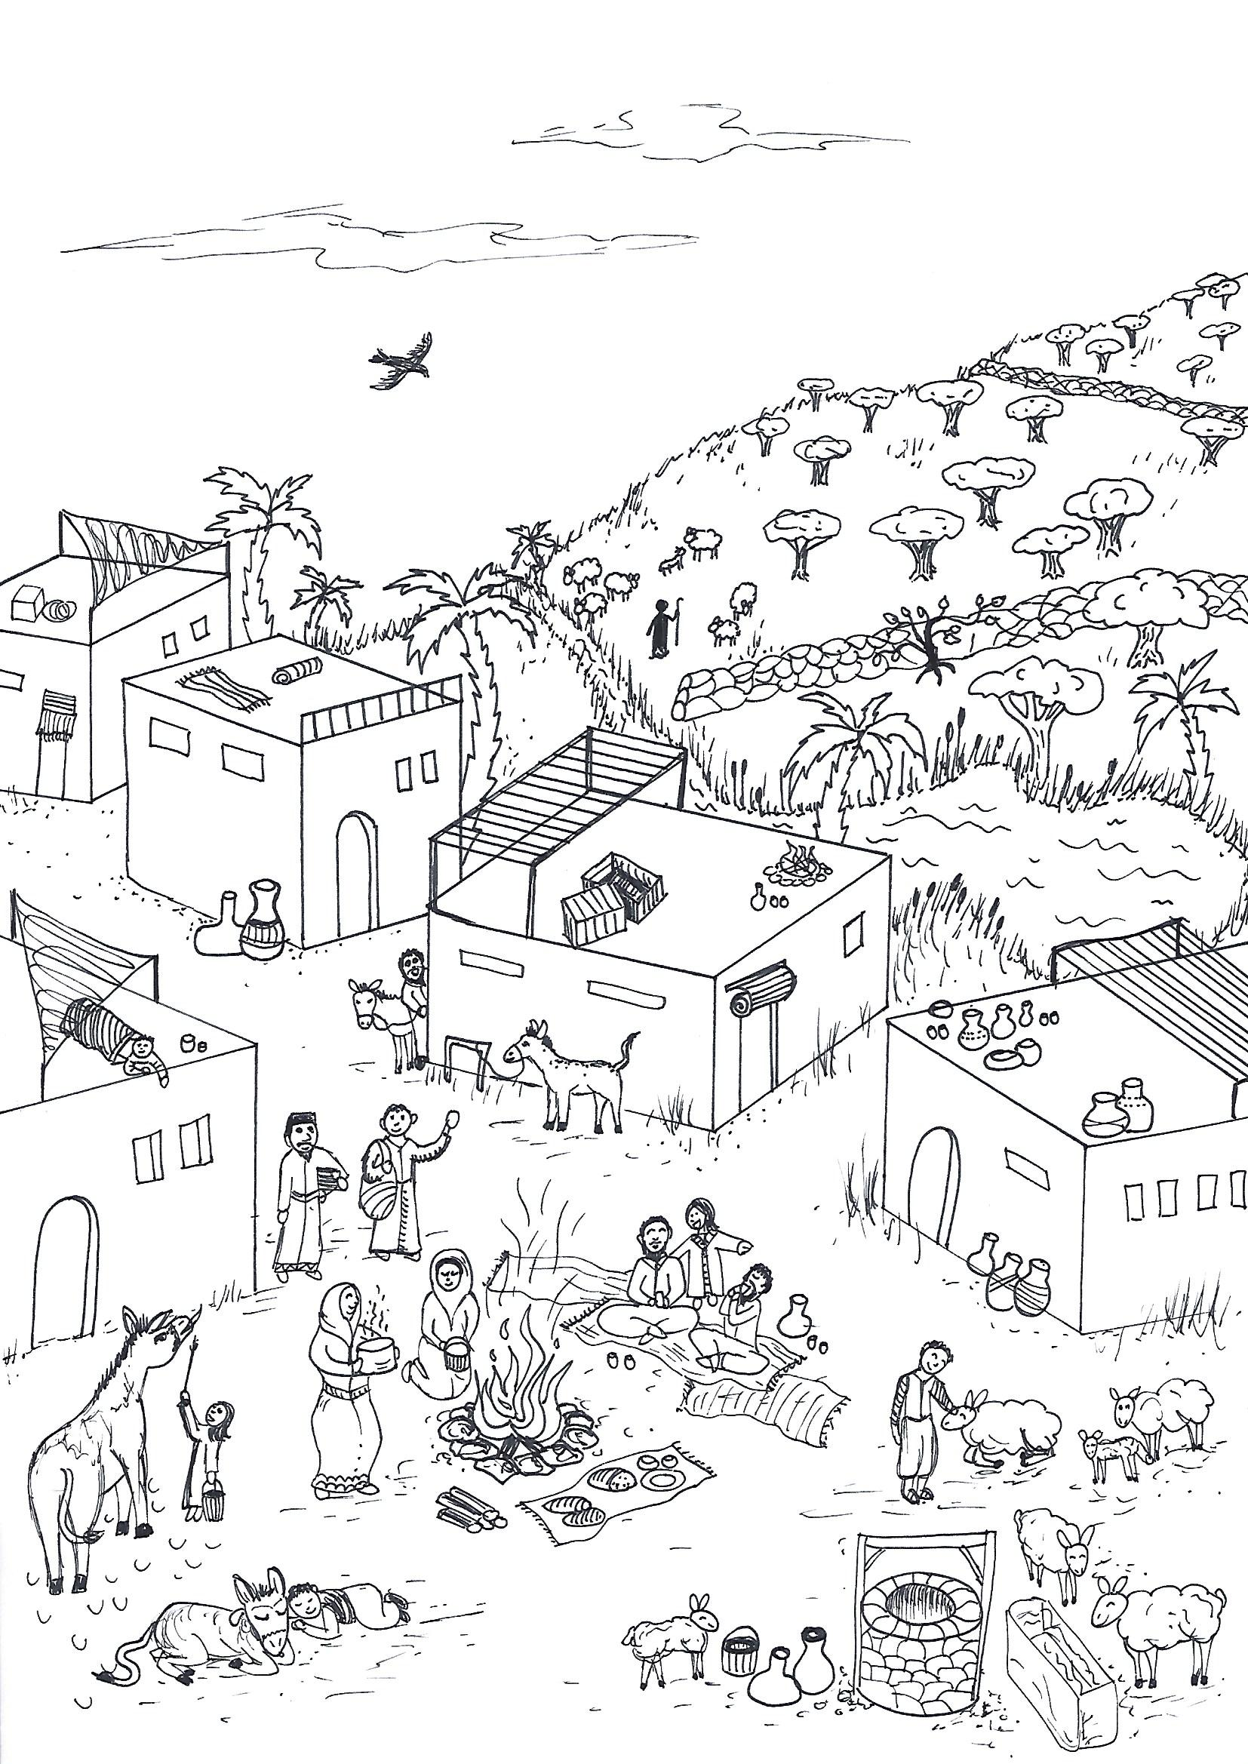
Aufgabe 2: Was hast du über Klima, Pflanzen, Tiere, die Art zu wohnen, Kochen und Essen sowie den Tagesablauf der Menschen zu Jesu Zeit herausgefunden? Vervollständige dazu die angefangene Mindmap.
Leben wie Jesus in Israel
Klima
Pflanzen
Tiere
Wohnen
Kochen & Essen
Tagesablauf

